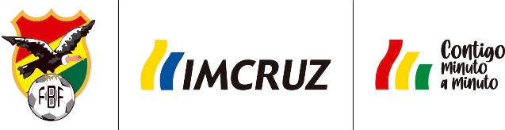
IMCRUZ SE CONVIERTE EN EL SPONSOR OFICIAL DE LA FBF
Santa Cruz de la Sierra, junio de 2021.- IMCRUZ, la importadora automotriz más importante del país, se une a la Federación Boliviana de Fútbol (FBF) como sponsor oficial de la Selección Nacional. El acuerdo se plasmó entre la gerente de Clientes & Marketing de IMCRUZ, Michelle Noriega y el presidente de la FBF, Fernando Costa.
“Nos llena de orgullo convertirnos en el sponsor oficial del equipo de todos. El fútbol es pasión de multitudes y deseamos que retorne la pasión al hincha, unidos acompañemos a la verde hasta cumplir su objetivo de clasificar a la Copa Mundial de la FIFA Catar 2022, el camino es largo y todavía hay mucho por recorrer, juntos lo haremos”, indicó Noriega.
Por su parte, la máxima autoridad de la FBF, aseguró que están satisfechos de contar con la confianza de IMCRUZ. “El apoyo de la empresa privada es muy importante para poder garantizar que nuestra selección pueda seguir preparándose adecuadamente para la fase eliminatoria, la CONMEBOL Copa América 2021 a realizarse en Brasil y todos los partidos amistosos”, concluyó Costa.
En la firma del convenio, realizada en la oficina central de IMCRUZ, se informó que el sponsoreo contempla a todas las categorías de selecciones de fútbol, masculino y femenino. La importadora también dio a conocer el logo de su campaña comunicacional denominada CONTIGO MINUTO A MINUTO.
“Actualmente IMCRUZ viene trabajando sus campañas comunicaciones bajo el concepto CONTIGO TODO EL CAMINO. En esta oportunidad, queremos incluir la nueva etapa dentro de la esencia de la marca, esa esencia de acompañamiento y complicidad que le ofrecemos a nuestros usuarios, esta vez vestida de rojo, amarillo y verde”, manifestó Noriega, e invitó a los clientes de la importadora y a los seguidores de la Selección Nacional a que estén atentos a las redes sociales de IMCRUZ, porque habrán muchas sorpresas de la mano de este auspicio.

Press Contact / IMCRUZ
Fernando Sandoval Conde
fsandoval@lolagroup.com.bo
Móvil: +591 708 72611

